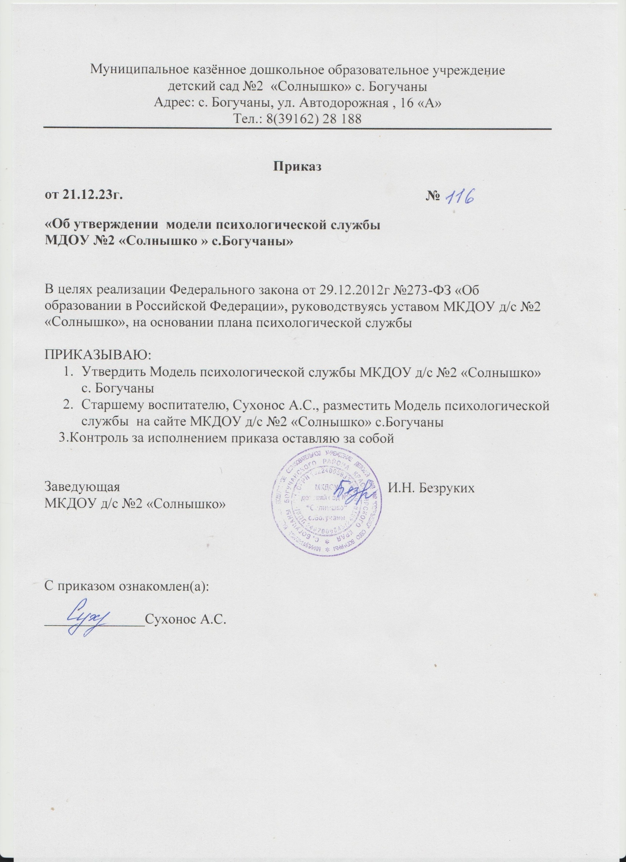
Муниципальное казённое дошкольное образовательное учреждение
детский сад №2 «Солнышко» с. Богучаны
Адрес: с. Богучаны, ул. Автодорожная , 16 «А»
Тел.: 8(39162) 28 188

Приказ
от 21.12.23г. №
«Об утверждении модели психологической службы
МДОУ №2 «Солнышко » с.Богучаны»

В целях реализации Федерального закона от 29.12.2012г №273-ФЗ «Об образовании в Российской Федерации», руководствуясь уставом МКДОУ д/с №2 «Солнышко», на основании плана психологической службы

ПРИКАЗЫВАЮ:
- Утвердить Модель психологической службы МКДОУ д/с №2 «Солнышко» с. Богучаны
- Старшему воспитателю, Сухонос А.С., разместить Модель психологической службы на сайте МКДОУ д/с №2 «Солнышко» с.Богучаны
3.Контроль за исполнением приказа оставляю за собой

Заведующая И.Н. Безруких
МКДОУ д/с №2 «Солнышко»

С приказом ознакомлен(а):

______________Сухонос А.С.

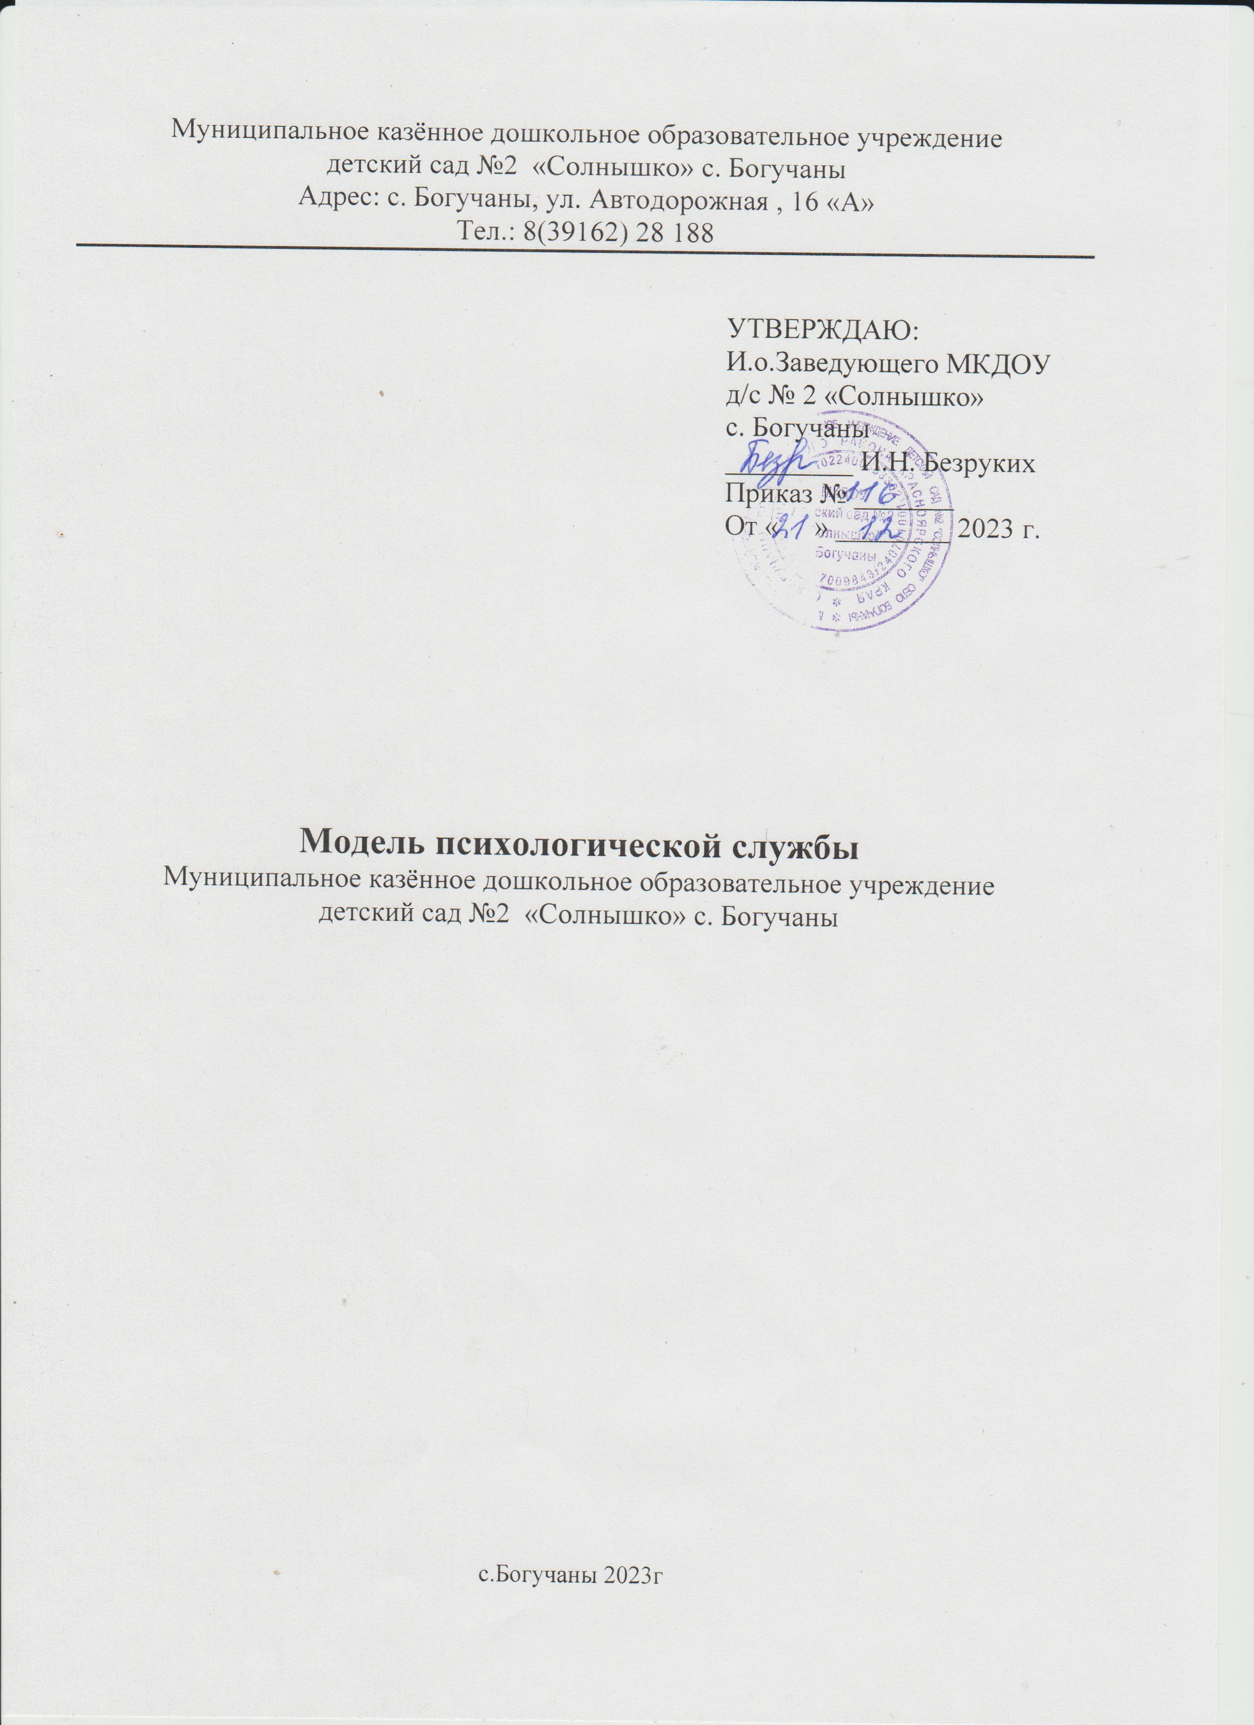
Муниципальное казённое дошкольное образовательное учреждение
детский сад №2 «Солнышко» с. Богучаны
Адрес: с. Богучаны, ул. Автодорожная , 16 «А»
Тел.: 8(39162) 28 188

УТВЕРЖДАЮ:
И.о.Заведующего МКДОУ
д/с № 2 «Солнышко»
с. Богучаны
_________ И.Н. Безруких
Приказ № _______
От « » ________ 2023 г.

Модель психологической службы
Муниципальное казённое дошкольное образовательное учреждение
детский сад №2 «Солнышко» с. Богучаны

с.Богучаны 2023г

Модель психологической службы (далее-ПС) в МКДОУ д/с № 2 «Солнышко» (далее-ДОУ) создана для организации и совершенствования психологического сопровождения образовательной деятельности в ДОУ.
В основу разработки модели ПС легли следующие документы: Федеральный уровень:
- Концепция развития психологической службы в системе образования в Российской Федерации на период до 2025 года, утвержденная Министерством образования и науки Российской Федерации 19.12.2017 г.
- Концепция развития психологической службы в системе образования в Российской Федерации на период до 2025 года 20.05.2022 г.
- План мероприятий по реализации Концепции развития психологической службы в системе образования в Российской Федерации на период до 2025 года, утвержденный Министерством образования и науки Российской Федерации 11.05.2018 г.
- План мероприятий на 2022-2025 годы по реализации Концепции развития психологической службы в системе общего образования и среднего профессионального образования в Российской Федерации на период до 2025 года 20.05.2022 г.
- Приказ Министерства труда и социальной защиты Российской Федерации от 24.07.2015 № 514н «Об утверждении профессионального стандарта «Педагог-психолог (психолог в сфере образования)»
- Приказ Министерства образования и науки Российской Федерации от 20.09.2013 № 1082 «Об утверждении Положения о психолого-медико-педагогической комиссии»
- Федеральный государственный образовательный стандарт дошкольного образования от 17.10.2013 №1155
- Распоряжение Министерства просвещения Российской Федерации от 28.12.2020 № Р-193 «Об утверждении методических рекомендаций по системе функционирования психологических служб в общеобразовательных организациях»
- Распоряжение Министерства просвещения Российской Федерации от 09.09.2019г. № Р-93 «Об утверждении примерного Положения о психолого- педагогическом консилиуме образовательной организации»
- Распоряжение Министерства просвещения Российской Федерации от 06.8.2020г. № Р-75 «Об утверждении примерного Положения об оказании логопедической помощи в организациях, осуществляющих образовательную деятельность»
Региональный уровень:
- Организационно-функциональная модель психологической службы в системе образования Красноярского края, 11.05.2022 г.;
- План мероприятий по развитию психологической службы в системе общего и профессионального образования на территории Красноярского края до 2025 г., 11.05.2022 г.
Муниципальный уровень:
- Положение и порядок работы районных методических объединений, специалистов сопровождения.
- Модель психологической службы Богучанского района.
- Договоры о взаимодействии ТПМПК с образовательными организациями.
- Порядок деятельности ТПМПК. Уровень ДОУ:
- Положение о психолого-педагогическом консилиуме Муниципального казённого дошкольного образовательного учреждения детский сад № 2 «Солнышко» .
- Положение о Родительском комитете Муниципального казённого дошкольного образовательного учреждения детский сад № 2 «Солнышко» .
- Положение о комиссии по урегулированию споров между участниками образовательных отношений Муниципального казённого дошкольного образовательного учреждения детский сад № «Солнышко».
- Положение о Педагогическом совете Муниципального казённого дошкольного образовательного учреждения детский сад № 2 «Солнышко».

Аналитическая часть
В ДОУ организована работа по обеспечению доступной психологической помощи воспитанникам, педагогам и родителям (законным представителям).
Для этого созданы следующие условия:

Кадровые:
- в ДОУ работают специалисты сопровождения: старший воспитатель, воспитатели групп;
- функционирует психолого-педагогический консилиум.

Материально-технические:
В детском саду организована развивающая предметно-пространственная среда, которая обеспечивает условия для
реализации ООП.
Имеются помещения для организации воспитательно-образовательного процесса с детьми.
Соблюдены требования к материально-техническим условиям реализации Программ, которые включают:
- санитарно-гигиенических нормы образовательного процесса;
- возможности для беспрепятственного доступа к объектам
инфраструктуры образовательной организации;
- социально-бытовые условия с учетом конкретных потребностей воспитанников.
Несмотря на имеющиеся ресурсы, существуют объективные проблемы:
- недостаток практических навыков работы с разными категориями воспитанников;
- недостаток навыков разработки авторских программ и их реализации, использование современных способов психологической поддержки;
- недостаточная информированность родителей (законных представителей) и педагогов о возможностях получения психолого-педагогической помощи.

ПС осуществляет деятельность по формированию единого пространства психолого-педагогического сопровождения всех участников образовательных отношений, обеспечивает развитие личности в образовательной среде и психологическую помощь в преодолении психологических трудностей участникам образовательного процесса через профессиональную деятельность воспитателей групп.

При организации деятельности ПС учитываются аналитические данные состояния системы психолого-педагогического сопровождения, имеющиеся ресурсы и дефициты.
Целевые группы, в отношении которых осуществляется адресная психологическая помощь:
- норма (нормотипичные воспитанники: дети с нормативным кризисом развития), с целью развития личности ребенка, раскрытие потенциала в современной ситуации, формирования личностных результатов;
- дети, испытывающие трудности в освоении основных образовательных программ, развитии и социальной адаптации, с целью формирования навыков саморегуляции, развития коммуникации со взрослыми и сверстниками, социальной адаптации;
- дети сироты и дети, оставшиеся без попечения родителей, с целью успешной адаптации и проживания в сложившихся условиях, профилактики агрессии, сенсорной депривации и коррекции возможных трудностей в освоении основных общеобразовательных программ;
- дети с отклоняющимся поведением, с целью оказания помощи в сложившихся обстоятельствах, коррекции социально-психологической дезадаптации, регуляторных функций, формирования социальной адаптации;
- одаренные дети, с целью реализации многообразных проявлений траекторий развития, поддержки мотивационных потребностей и высоких достижений, оказания психологической помощи в преодолении возможных проблем, связанных с особенностями развития.

Целевой компонент
Цель: реализация единых подходов в обеспечении психического, психофизического и личностного развития воспитанников, создание психолого- педагогических условий для успешного решения ими задач образования, развития, социализации.

Задачи:
- Разработать нормативно-правовые документы, обеспечивающие целостную и эффективную работу ПС.
- Обеспечить методическое сопровождение психолого-педагогической деятельности в ДОУ, повысить психолого-педагогическую компетентность всех участников образовательных отношений.
- Создать условия: для предупреждения и компенсации трудностей в обучении и развитии у воспитанников; для психолого-педагогического сопровождения освоения основных образовательных программ, в том числе адаптированных.
- Оказывать адресную психолого-педагогическую, методическую и консультативную помощь всем участникам образовательных отношений.
- Определить специальные условия получения образования для разных категорий обучающихся.
- Обеспечить доступность ПС для всех участников образовательных отношений.

Принципы психологической службы:
- системность – реализуется в процессе оказания психолого-педагогической помощи в разных направлениях детям, педагогам, родителям (законным представителям);
- комплексность – проявляется в том, что педагогами, родителями оказывается ребенку комплексная помощь, охватывающая все сферы его деятельности (познавательную, эмоционально-волевую, двигательную; оптимизируются социальные связи и отношения);
- интегративность – предусматривает интеграцию различных методов, методик, подходов, дидактических приемов (охватывает не только образовательную среду, но и микросоциальную);
- приоритет особых образовательных потребностей ребенка – выявление причин затруднений ребенка, знание и учёт его возрастных и индивидуальных особенностей;
- непрерывность – отражает необходимость ранней диагностики возможностей и способностей ребенка, осуществление психолого-педагогического сопровождения детей на протяжении дошкольного периода с опорой на их компенсаторные возможности. Формы работы психологической службы:
- индивидуальные (диагностика детей; анкетирование родителей (законных представителей), педагогов; консультирование родителей (законных представителей), педагогов; коррекционно – развивающие занятия);
- групповые (диагностика детей; коррекционно – развивающие занятия; события; деловые игры; педсоветы; семинары; конференции; родительские собрания; круглые столы; мастер – классы; детско – родительские встречи; день открытых дверей; праздники);
- наглядно-информационные (информационные проспекты для родителей, памятки, буклеты; сайт ДОУ, личные сайты педагогов, журнал ДОУ для родителей) Структурно-функциональный компонент

 | Компоненты | Направления деятельности
1. | Психолого-педагогический консилиум | - Выявление и ранняя диагностика отклонений в развитии.  - Профилактика физических, интеллектуальных и эмоционально-личностных перегрузок.  - Выявление резервных возможностей развития.  - Определение характера, продолжительности и эффективности комплексной специальной (коррекционной) помощи в рамках имеющихся в образовательном учреждении возможностей.  - Всестороннее обсуждение проблем ребенка специалистами разного профиля с целью определения стратегии обучения и коррекции.  - Утверждение АОП с учетом рекомендаций всех специалистов.  - Укрепление тенденции к коллегиальному преемственному и последовательному решению задач работы с ребенком.  - Включение родителей (законных представителей) в деятельность службы сопровождения ребенка.  - Психолого-педагогическое консультирование родителей (законных представителей) по вопросам воспитания, обучения и коррекции детей с отклонениями в развитии.  - Подготовка и ведение документации, отражающей актуальное развитие ребенка, динамику его состояния.
2. | Педагогический совет | - Обсуждение и выбор вариантов содержания образования в ДОУ, методов и форм образовательного процесса, образовательных технологий и другое.  - Принятие образовательных программы ДОУ.  - Принятие локальных актов ДОУ, затрагивающих интересы воспитанников и педагогических работников ДОУ.  - Утверждение учебных планов ДОУ и режима занятий воспитанников ДОУ.  - Рассмотрение вопросов о ходе осуществления образовательного процесса в соответствии с лицензией на право ведения образовательной  деятельности, федеральным образовательным стандартом дошкольного образования.  - Организация научно-методической работы.  - Организация работы по повышению квалификации педагогических работников ДОУ, развитию их творческих инициатив.

3. | Комиссия по урегулировании споров | Урегулирование разногласий между участниками образовательных отношений по вопросам реализации права на образование, в том числе в случаях возникновения конфликта интересов участников образовательных отношений, вопросам применения локальных нормативных актов ДОУ
5. | Родительский комитет | - Внесение предложений Педагогическому совету по совершенствованию образовательного процесса.  - Рассмотрение вопросов качества оказываемых ДОУ образовательных услуг.  - Согласование локальных нормативных актов ДОУ, затрагивающих права воспитанников.  - Участие в подведении итогов деятельности ДОУ.  - Заслушивание отчетов о деятельности ДОУ заведующего ДОУ, докладов и информации представителей организаций, взаимодействующих с ДОУ по вопросам образования и оздоровления воспитанников.  - Оказание помощи ДОУ в работе с семьями, находящимися в социально-опасном положении.  - Содействие организации мероприятий совместных с родителями (законными представителями)

Учреждения-партнеры

1. | Отдел опеки и попечительства Богучанского района | Оказание помощи детям и семьям, попавшим в социально-опасное положение.  Обеспечение защиты прав несовершенно- летних детей, в том числе находящихся под опекой или в приемной семье.  Психолого-педагогическое консульти- рование родителей (законных пред- ставителей).
2. | Комиссия по делам несовершенно- летних Богучанского района
3. | Центр семьи
4. | Муниципальные учреждения допол- нительного образования: «Центр роста», ДЮСШ | Обеспечение услугами дополнительного образования детей в соответствии с их интересами, склонностями.

Содержательно-технологический компонент

 | Направления работы | Формы работы | Субъекты МПС
1. | Разработать нормативно- правовые документы, обеспечивающие  целостную и эффективную работу ПС. | Формирование пакета нормативно-правовой документации.  Размещение нормативных доку- ментов на сайте учреждения. | ППк Педагогический совет.
2. | Обеспечить методическое сопровождение психолого- педагогической  деятельности в ДОУ, повысить психолого- педагогическую компетентность всех участников образовательных отношений. | Предъявление и распространение лучшего педагогического опыта, практик.  Реализация инновационных практик. | Педагогический совет Родительский комитет
3. | Создать условия: для предупреждения и компенсации трудностей в обучении и развитии у воспитанников; для психолого- педагогического сопровождения освоения основных образовательных программ. | Обеспечение защиты прав несовершеннолетних детей, в том числе находящихся под опекой или в приемной семье.  Сопровождение детей имеющих трудности в обучении.  Организация деятельности служб примирения, направленных на разрешение конфликтов. | ППк  Педагогический совет Комиссия по урегулировании споров
4. | Оказывать адресную психолого- педагогическую, методическую и консультативную помощь всем участникам образовательных отношений. | Разработка и проведение тематических консультаций и семинаров для воспитателей | ППк  Педагогический совет
5. | Определить специальные условия получения образования для разных категорий обучающихся. | Выявление и ранняя диагностика отклонений в развитии.  Профилактика физических, интеллектуальных и эмоционально-личностных перегрузок.  Выявление резервных возможностей развития. Определение характера, продолжительности и эффективности комплексной специальной (коррекционной) помощи в рамках имеющихся в образовательном учреждении возможностей.  Включение родителей (законных представителей) в деятельность службы сопровождения ребенка. Психолого-педагогическое консультирование родителей (законных представителей) по вопросам воспитания, обучения и коррекции детей с отклонениями в развитии. | ППк
6. | Обеспечить доступность ПС для всех участников образовательных отношений. | Психолого-педагогическое консультирование родителей (законных представителей). Разработка и реализация индивидуальных психологических маршрутов сопровождения детей. Мониторинг и корректировка индивидуальных психологических маршрутов сопровождения детей. Размещение на сайте ДОУ, информационных стендах статей, памяток по психолого- педагогическому сопровождению детей.  Организация и проведение собраний, консультаций, тематических встреч по вопросам психолого-педагогического сопровождения детей. | ППк Родительский комитет  Педагогический совет

Основными направлениями деятельности психологической службы являются:
  - мониторинг ресурсов психолого-педагогического сопровождения и деятельности психологической службы ДОУ;
  - разработка модели психологической службы с учетом имеющихся ресурсов: ППк, педагогический совет, районная базовая площадка, родительский комитет, комиссия по урегулировании споров;
  - взаимодействие с учреждениями-партнёрами по вопросам апробации и использования психолого-педагогических технологий и практик, овладения способами использования психолого-педагогического инструментария;
  - методическое сопровождение воспитателей ДОУ;
  - межведомственное взаимодействие с органами и организациями, обеспечивающими защиту прав и интересов детей, сопровождение семей и детства;
  - обеспечение информирования участников образовательных отношений о маршрутах получения адресной психологической помощи в ДОУ;
  - организация и проведение просветительских мероприятий по вопросам психического здоровья, психологической безопасности детей и подростков, оказания психолого-педагогических услуг.

Деятельность психологической службы
Дети, имеющие проблемы в обучении и воспитании

Первичная диагностика
Запрос педагога, родителя (законного представителя)

Нормотипичный ребенок

Углубленная диагностика
Мониторинг реализации маршрута сопровождения
Просвещение педагогов и родителей (законных представителей)
Общая и специальная развивающая
деятельность
Разработка маршрута сопровождения
Определение
«статуса» ребенка
Отслеживание динамики развития
Сопровождение ребенка в ДОУ
Направление ребенка на ТПМПК
Психолого-педагогический консилиум

Изучение развития речи ребенка
Изучение познавательной сферы ребенка
Изучение эмоционально- личностной сферы ребенка

Сбор информации о ребенке
Общая и специальная развивающая
деятельность
Мониторинг реализации маршрута сопровождения и динамики развития ребенка
Просвещение педагогов и родителей (законных представителей)
Разработка маршрута сопровождения
Психолого-педагогический консилиум

Сбор информации о ребенке

Изучение развития речи ребенка
Изучение познавательной сферы ребенка
Изучение эмоционально- личностной сферы ребенка
Углубленная диагностика

Ребенок, имеющий заключение ТПМПК

ПС ДОУ функционирует как система во внутреннем и внешнем уровнях взаимодействия:
  - внутренний уровень: педагогический коллектив, психолого-педагогический консилиум, родительский комитет;
  - внешний уровень: взаимодействие с учреждениями-партнерами.
Взаимодействие с различными организациями позволяет использовать ресурсы различных ведомств в решении приоритетных задач, связанных с психологической безопасностью образовательной среды, психологической поддержкой детей из «групп риска», оказывать своевременную помощь детям, находящимся в тяжелой жизненной ситуации.
Это позволяет получить следующие ресурсы:
  - образовательные ресурсы - методическое обеспечение;
  - кадровые ресурсы - привлечение специалистов для решения локальных задач;
  - социальный ресурс - сотрудничество с учреждениями системы
профилактики и социальной защиты, с медицинскими, общественными и иными организациями.
Взаимодействие осуществляется в следующих формах:
  - психолого-педагогический консилиум - одна из форм взаимодействия руководящих и педагогических работников организации, осуществляющей образова- тельную деятельность;
  - профилактические, информационно-просветительские мероприятия для родителей (законных представителей) по вопросам психологической поддержки;
  - разработка адресных программ психолого-педагогического сопровождения обучающихся;
  - обмен опытом работы по деятельности психологических служб через взаимопосещения;
  - индивидуальные консультации для участников образовательных отношений (по запросу).

Управленческий компонент
Общее управление развитием психологической службы обеспечивает администрация ДОУ.
Координацию деятельности ПС, взаимодействие с муниципальными координаторами по вопросам развития ПС и функционирования службы обеспечивает администрация ДОУ.
Реализацию задач по апробированию и отработке новых механизмов, форм, технологий психолого-педагогического сопровождения участников образовательных отношений, распространению опыта работы по данной проблеме будут осуществлять субъекты ПС.
В разрешении негативных социально-психологических ситуаций, возникающих в ДОУ, участвуют администрация ДОУ, комиссия по урегулировании споров.

Результативный компонент
Мониторинг деятельности ПС осуществляется в форме:
  - контрольных аналитических срезов (ежегодно),
  - мониторинг наличия ресурсов и деятельности ПС (ежегодно),
  - мониторинг информационных ресурсов ПС ДОУ;
- экспертиза образовательной среды и образовательных программ, социальных проектов;
- мониторинг проведения профилактических мероприятий в ДОУ по предупреждению неуспешности, социальной дезадаптации и негативных явлений;

Результатами деятельности ПС:
  - создание нормативной базы функционирования ПС;
  - наличие плана деятельности ПС в ДОУ;
  - удовлетворенность получателей психолого-педагогической помощи качеством предложенных мер по разрешению заявленных проблем, их результативностью;
  - систематическое повышение квалификации специалистов сопровождения (курсовая подготовка 1 раз в 3 года) с целью оказания психолого-педагогической помощи участникам образовательных отношений.

